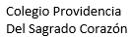

Coordinación Educación Básica

Docente: Paulina Soto Quinteros / Asignatura: Ciencias Naturales / Curso: 1° básico A
Guía de aprendizaje: Ciclo de vida de las plantas

NOMBRE Y APELLIDOS (1pt)
Lista de cotejo |  |  |  | SI | NO
¿Escribe de manera legible su nombre y apellido con letra ligada?
¿Escribe de manera legible su nombre y apellido con letra inicial en mayúscula destacada en color rojo?
Curso |  | Fecha
OA 6: Observar y describir el ciclo de vida de los seres vivos, como plantas y animales, identificando sus etapas principales.
Objetivo: Identificar las etapas del ciclo de vida de las plantas.

Ciclo de vida de las plantas

Todas las plantas comienzan de una semilla que viene de una planta adulta que ya se desarrolló y deja parte de ella para que nazca una nueva vida.

1. Explica con tus palabras como comienza el ciclo de vida de la planta.

2. Dibuja como podemos plantar una semilla y que necesita para crecer.

3. Recorta las láminas que están en la siguiente hoja, correspondiente a las etapas del ciclo de vida de las plantas y pégalas en el recuadro siguiente.

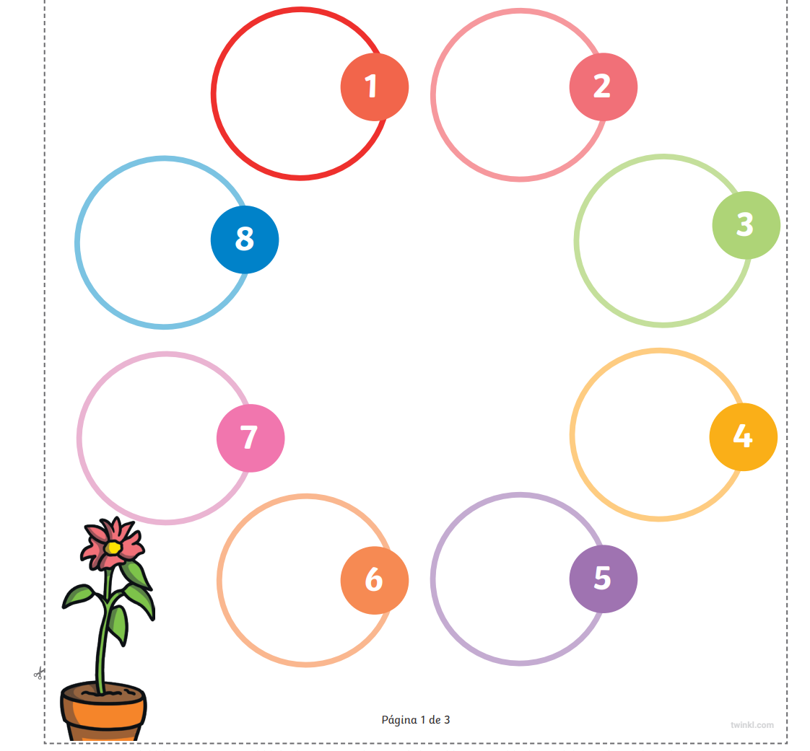

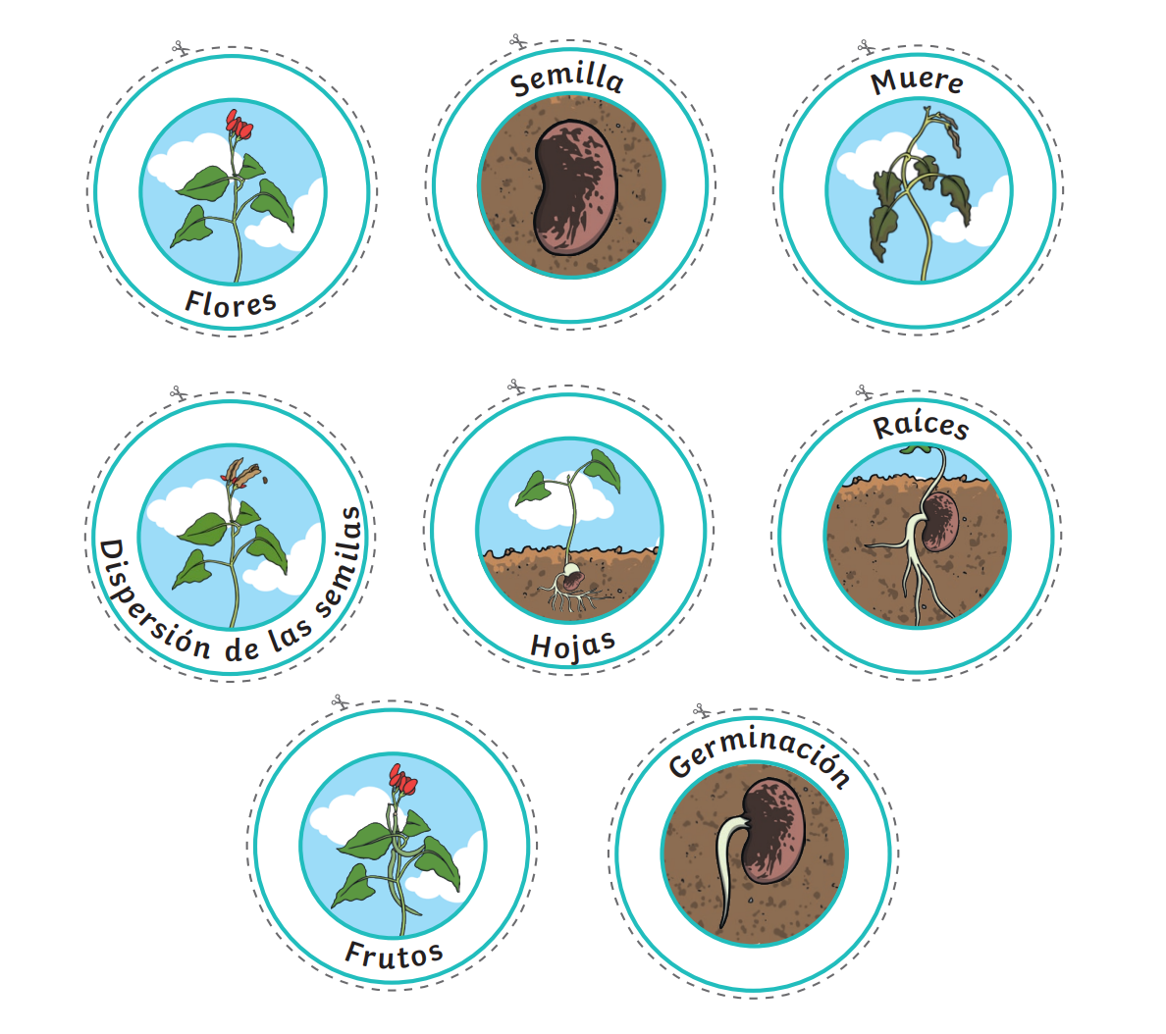

4. Explica a tu profesora lo que sucede en cada etapa, escribe lo más importante de tu explicación:

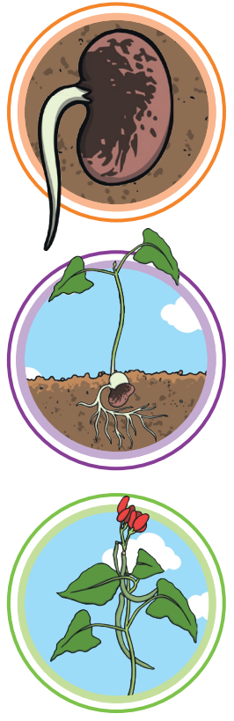

5. Si tienes alguna duda o pregunta en relación al ciclo de vida de las plantas, escríbelo aquí para que tu profesora te ayude.

